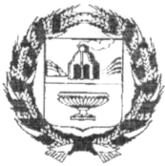

АДМИНИСТРАЦИЯ ЗАРИНСКОГО РАЙОНА

АЛТАЙСКОГО КРАЯ

# Р А С П О Р Я Ж Е Н И Е

29.12. 2023 № 87

г. Заринск

Согласно постановлению Администрации Алтайского края № 696 от 30.11.2011 «Об инвестиционных уполномоченных и иных субъектах инвестиционной деятельности Алтайского края, а также об организации их взаимодействия» назначить Светлакова Андрея Ивановича, заместителя главы Администрации района, председателя комитета по сельскому хозяйству Администрации района инвестиционным уполномоченным в Заринском районе Алтайского края.

Глава района С. Е. Полякова